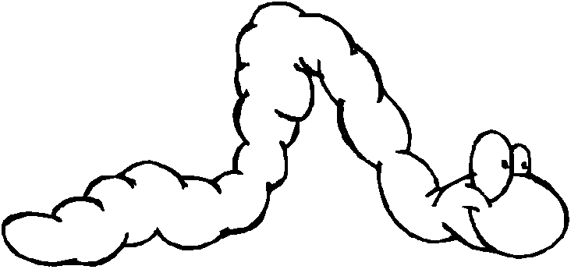La chenille
qui fait
des trous.

D’après l’histoire de E. Carle, éd. Mijade

C’est la nuit.
Un petit oeuf est sur une feuille.
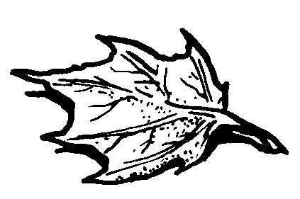
Le dimanche matin, le soleil se lève et
POP, une minuscule chenille sort de l’oeuf.
Elle a très faim.

Aussitôt, elle part à la recherche de nourriture.

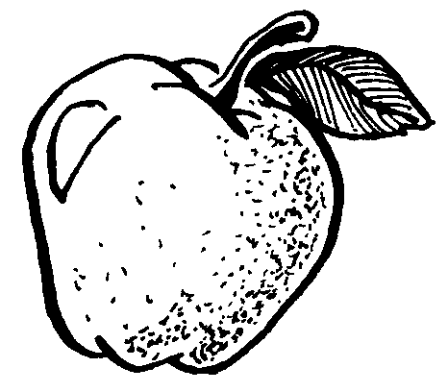
Le lundi, elle croque
dans une pomme.
Elle y fait un trou,
mais elle a très faim.

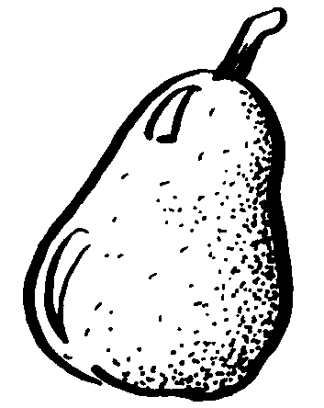
Le mardi, elle croque
dans deux poires.
Elle y fait deux trous,
mais elle a très faim.

Le mercredi, elle croque
dans trois noix.
Elle y fait trois trous,
mais elle a faim.
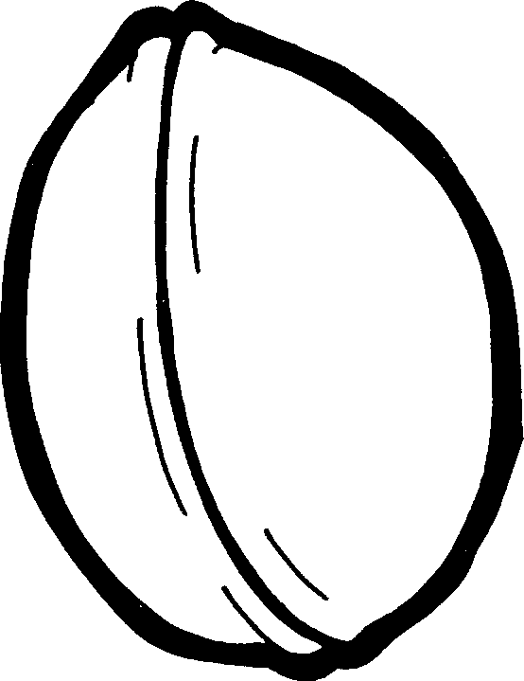
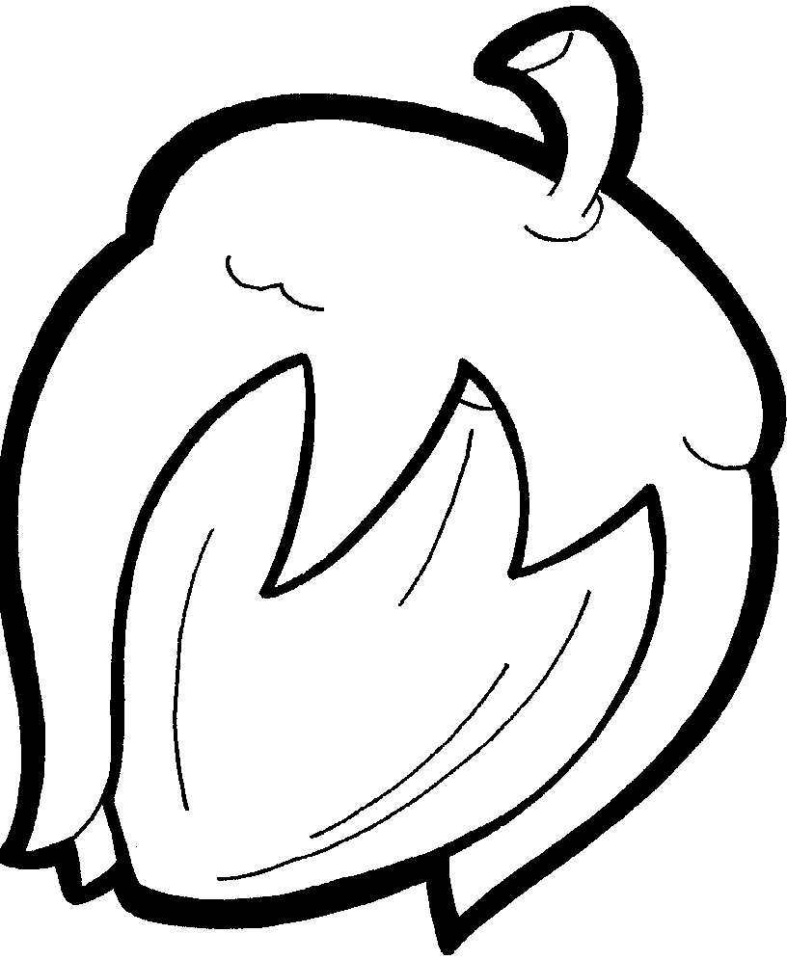
Le jeudi, elle croque
dans quatre noisettes.
Elle y fait quatre trous,
mais elle a faim.
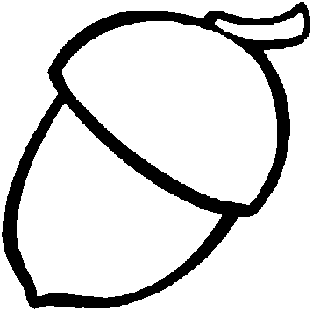
Le vendredi, elle croque
dans cinq glands.
Elle y fait cinq trous,
mais elle a faim.
Le samedi, elle croque dans
deux marrons, du raisin,
deux châtaignes,
une faine.
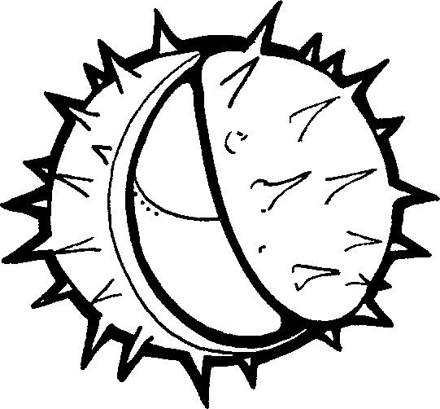
Et la nuit, elle a mal au ventre.
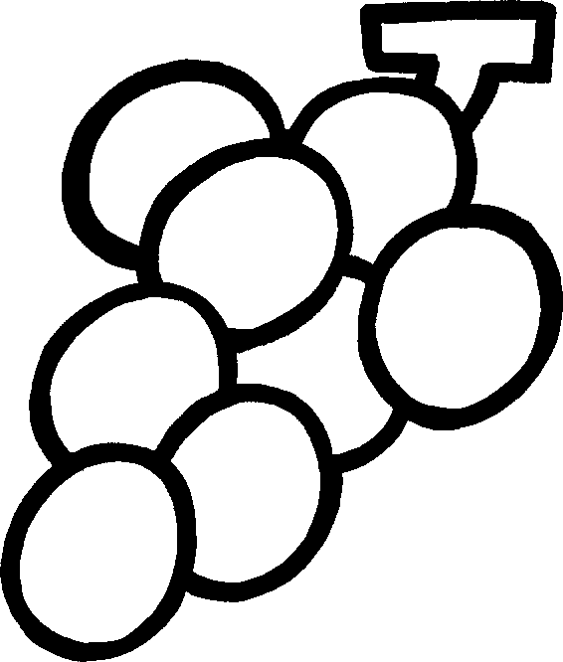

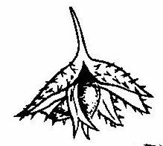
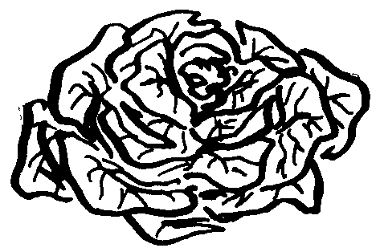
Le matin, c’est de nouveau dimanche.
Elle croque dans une feuille verte
et elle va mieux.

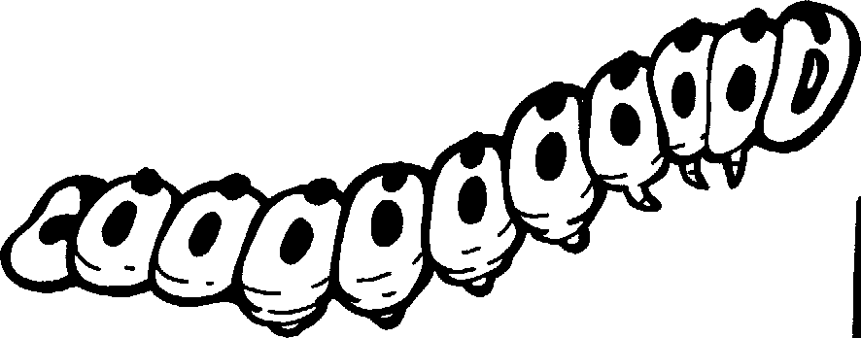
Elle n’a plus faim, mais elle n’est plus une petite chenille.
Elle est devenue grosse et grasse.
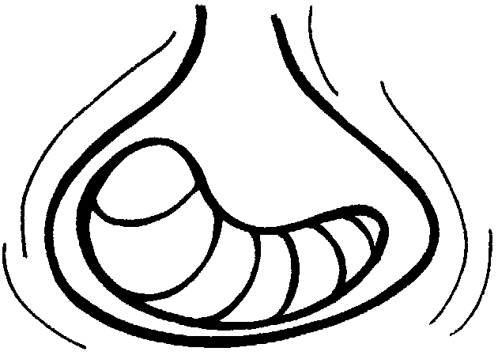

Elle se fabrique une maison (un cocon) et s’y cache.

Et deux semaines plus tard, …

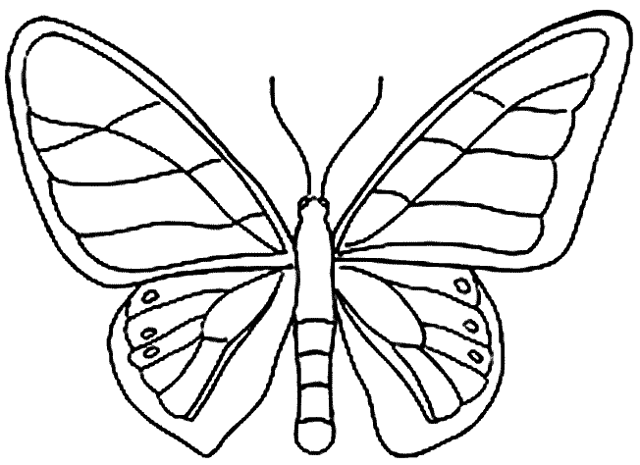

… elle en sort et
elle est devenue
un superbe papillon !

1 =

2 =

3 =

4 =

5 =

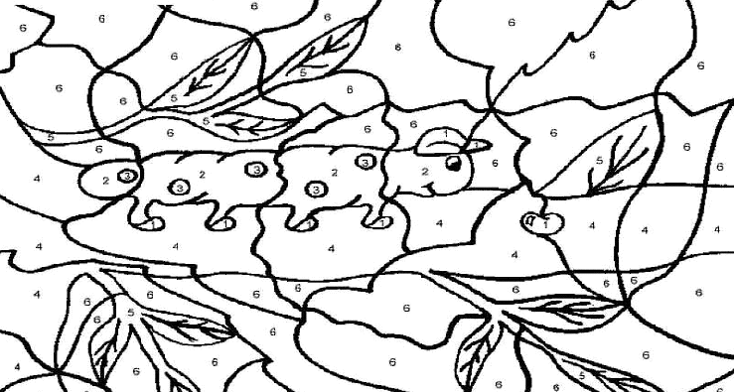
6 =

Référent pages suivantes …
Vocabulaire : La chenille qui fait des trous

 | une chenille  une chenille |  |  | petit  petit
 | un trou  un trou |  |  | grand  grand
 | la nuit  la nuit |  |  | minuscule  minuscule
 | le matin  le matin |  | . | dimanche  dimanche
 | un œuf  un oeuf |  | . | lundi  lundi
 | une feuille  une feuille |  | . | mardi  mardi
 | le soleil  le soleil |  | . | mercredi  mercredi
 | la nourriture  la nourriture |  | . | jeudi  jeudi
 | elle croque  elle croque |  | . | vendredi  vendredi
 | elle se cache  elle se cache |  | . | samedi  samedi
. | elle fait  elle fait |  |  | elle a mal  elle a mal
. | très  très |  | . | elle a faim  elle a faim
 | un marron  un marron |  | . | un  un
 | une châtaigne  une châtaigne |  | . | deux  deux
 | une faine  une faine |  | . | quatre  quatre
 | une poire  une poire |  | . | trois  trois
 | un gland  un gland |  | . | cinq  cinq
 | une pomme  une pomme |  |  | le ventre  le ventre
 | une noix  une noix |  |  | une maison  une maison
 | une noisette  une noisette |  |  | un cocon  un cocon
 | du raisin  du raisin |  |  | un papillon  un papillon
gros - grosse
gros - grosse

Illustrations à découper :

 | 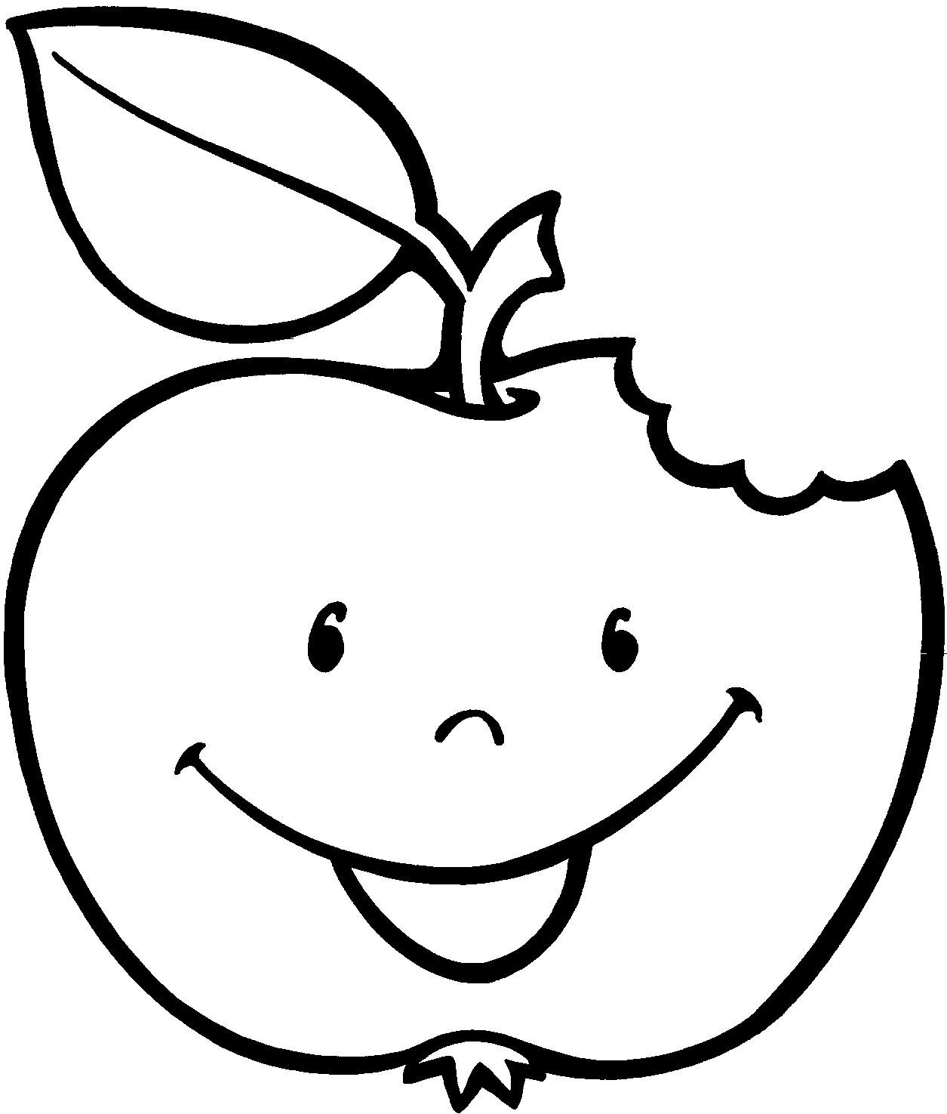 | 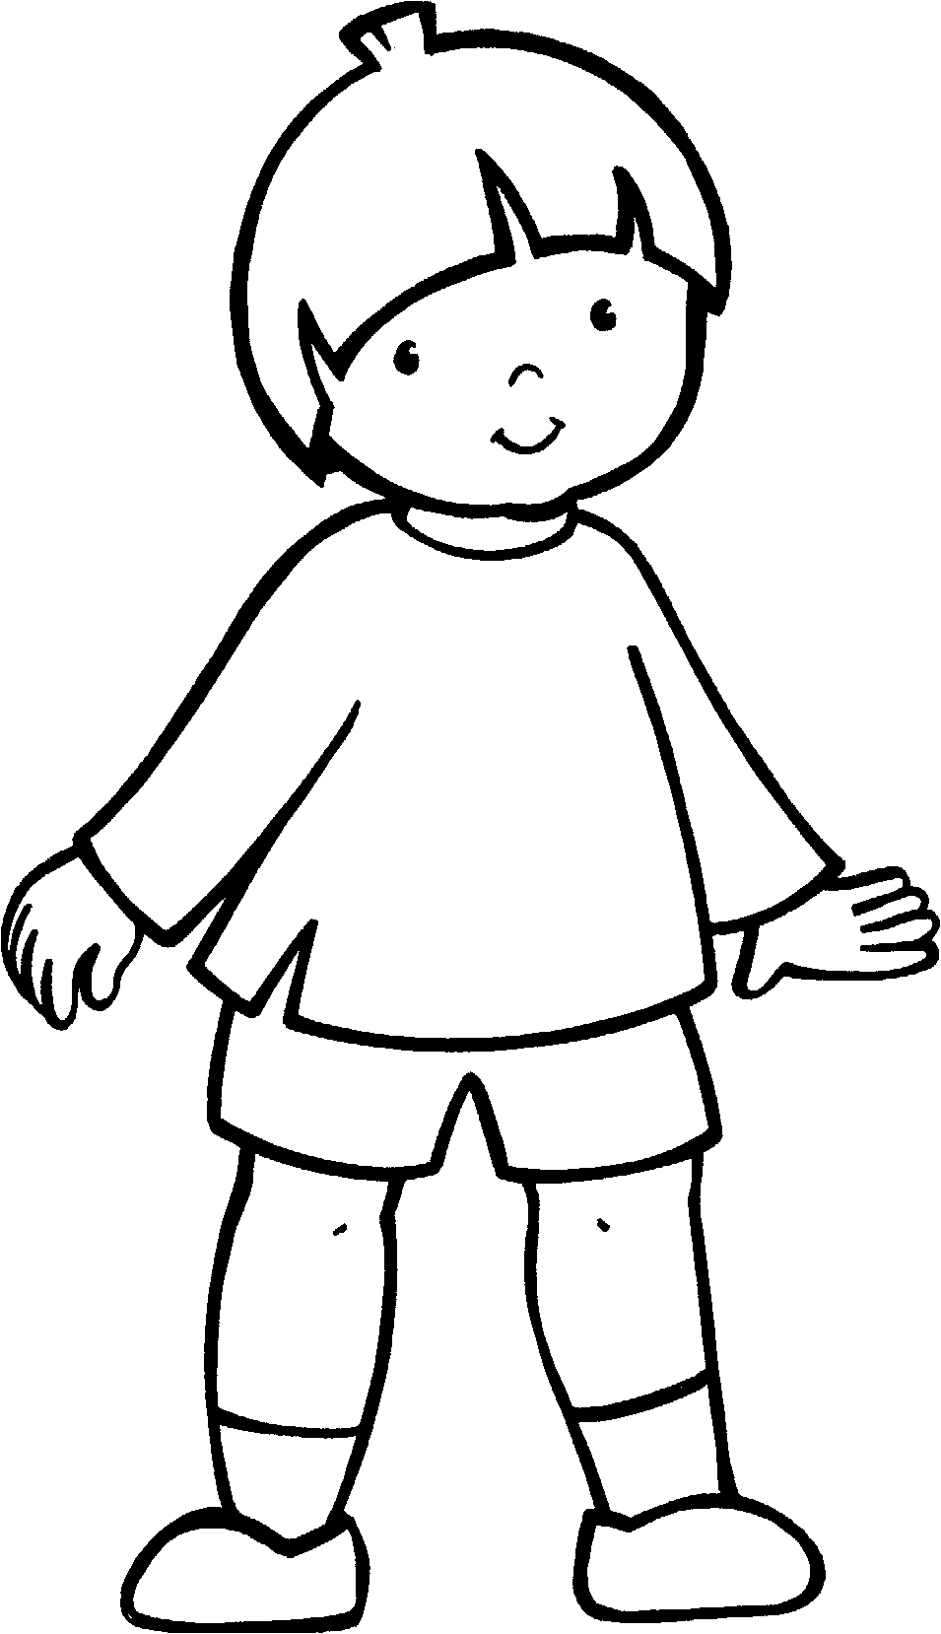 |  |  |  | 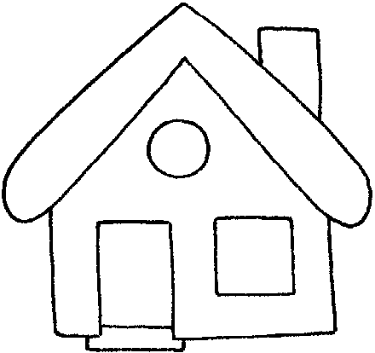
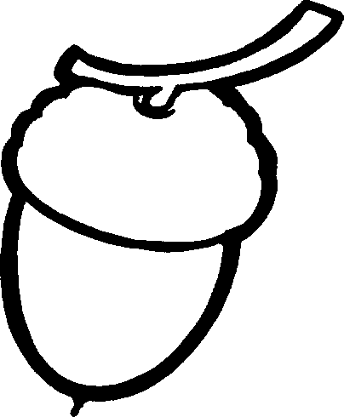 | 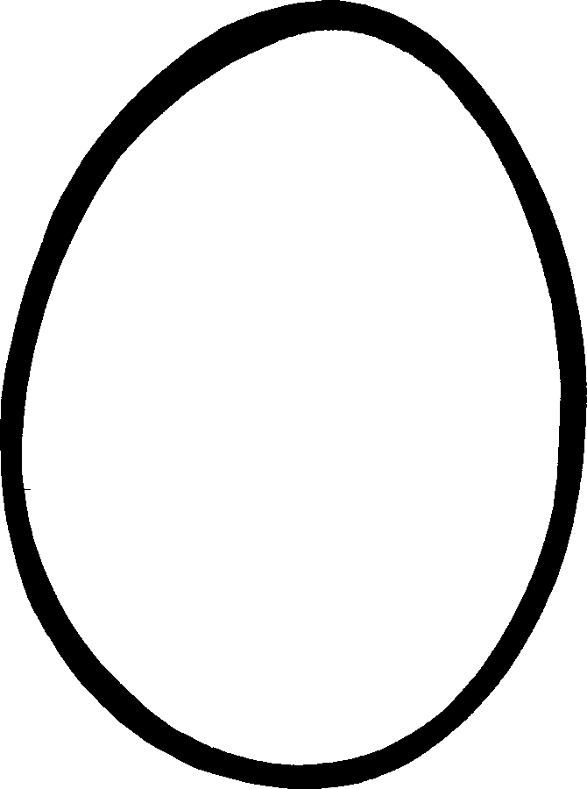 | 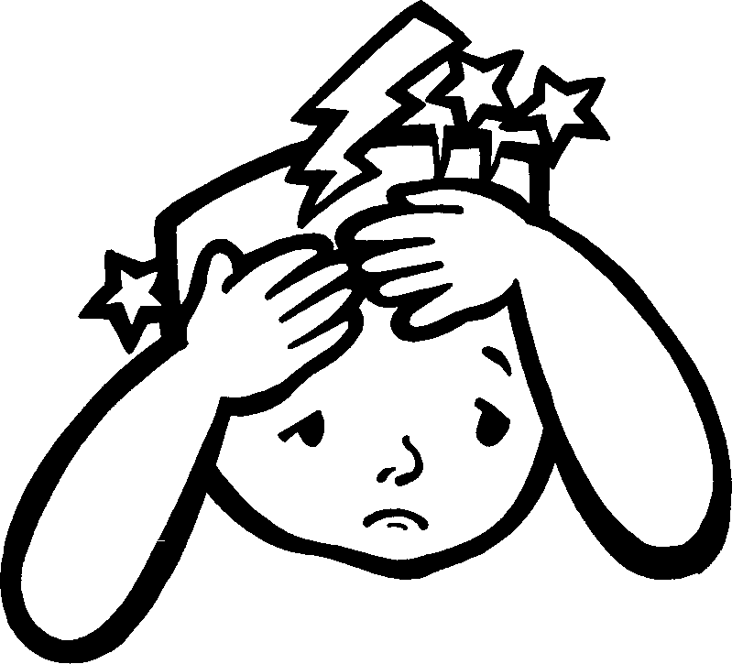 |  |  | 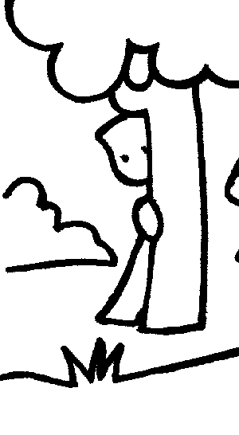 | 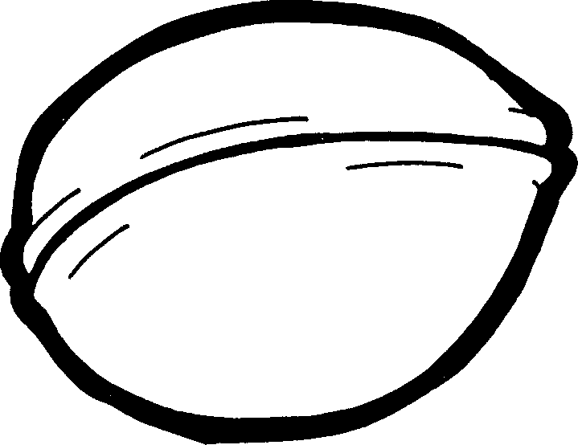
 |  | 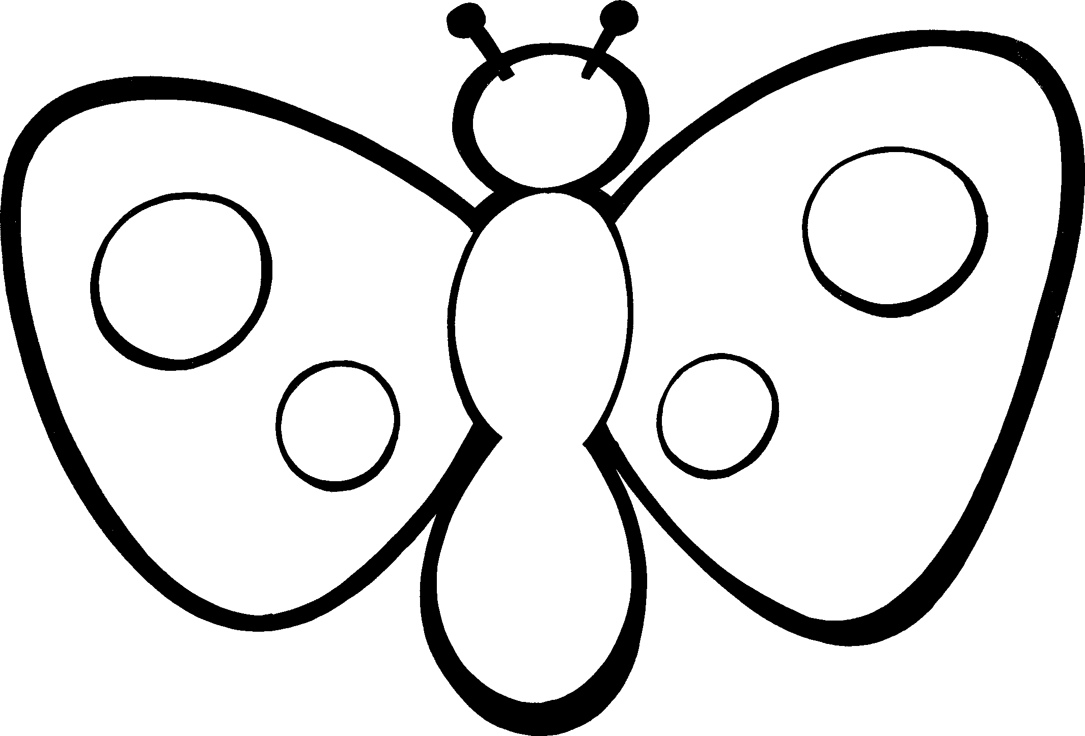 |  |  | 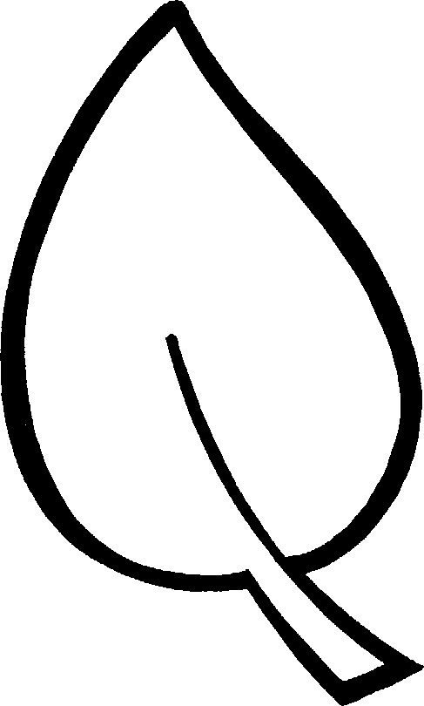 | 
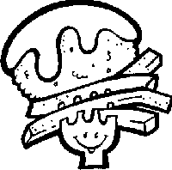 |  |  | 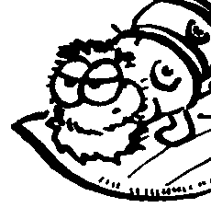 | 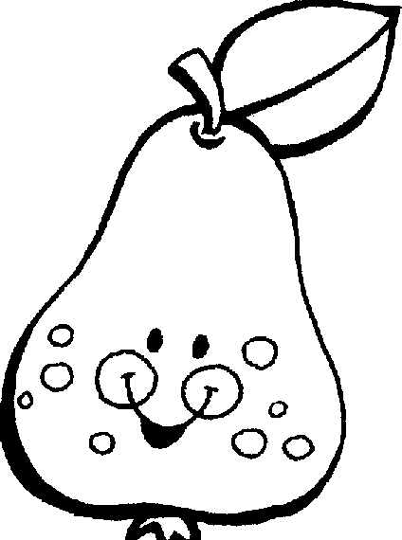 | 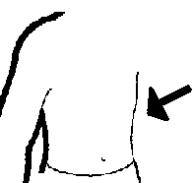 | 